Español 2 Nombre:_____________________________
Lección 7 Fecha:___________________ Clase:______

Repaso para la prueba de vocabulario
YOU ARE EXPECTED TO WRITE ONLY IN SPANISH. YOU CANNOT GET ANY ASSISTANCE FROM ANYONE OR ANYTHING DURING THIS ACTIVITY. IT IS AN HONOR CODE VIOLATION.

I –La rutina diaria Direcciones: Traduce las frases del español al inglés.

- se levanta todos los días a las 7 de la mañana
___________________________________________________________________________________
- mientras se afeita, siempre escucha la radio
___________________________________________________________________________________
- se peina todos los días
___________________________________________________________________________________
- se cepilla los dientes después de desayunar
___________________________________________________________________________________
- siempre se acuesta a las 8 de la noche
___________________________________________________________________________________

II – Categorizar Direcciones: Categoriza cada palabra.
el lavabo acostarse la toalla la cara el jabón dormirse
los dientes despertarse levantarse el pelo afeitarse el despertador
las manos cepillarse maquillarse el espejo el inodoro el champú
los verbos reflexivos | el baño | el cuerpo | el cuarto

III- Mucho vocabulario Direcciones: Mira los dibujos. Escribe palabras y frases para describir cada dibujo.
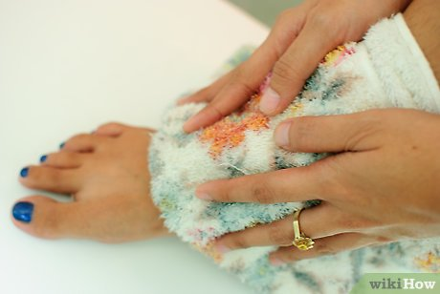
Ejemplo: la toalla
los pies
secarse los pies con la toalla / ella se seca los pies
las manos
el anillo

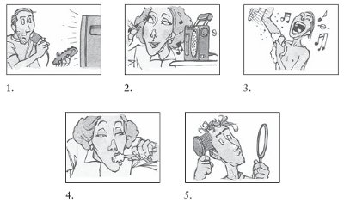
DIBUJO #1 | DIBUJO #2 | DIBUJO #3 | DIBUJO #4 | DIBUJO #5

